Fen Bilimleri Dersinde Argümantasyon Süreci ve STEM Disiplinlerinin Kullanımı; Odak Grup Görüşmesi∗
Salih GÜLEN∗∗ , Süleyman YAMAN∗∗∗
Öz: Bu çalışma, Fen-Teknoloji-Mühendislik ve Matematik (STEM) eğitimi disiplinlerinin argümantasyon sürecine entegrasyonunun öğrenciler tarafından kullanımını belirleyebilmek için yapılmıştır. Araştırmanın amacı; öğrencilerin STEM entegreli argümantasyon etkinliklerini nasıl kullandıklarını belirlemektir. Nitel yöntemin kullanıldığı bu çalışmada durum çalışması deseni tercih edilmiştir. Verilerin toplanmasında odak grup görüşmesi kullanılmıştır. Çalışma, sosyo-ekonomik açıdan benzer ortaokul altıncı sınıf 20 öğrenci ile yapılmıştır. Görüşme verilerinin analizi sonucunda; STEM entegreli argümantasyon metinlerinin kullanımı sürecinde grup arkadaşları arasında işbirliğinin oluştuğu görülmektedir. Grup bireylerinin argüman belirlemede iddia ve aşamaları beraber oluşturdukları belirlenmiştir. Öğrencilerin iddianın kanıtlarını belirlerken STEM disiplinlerini kullandıkları tespit edilmiştir. Öğrenciler tarafından aktif bir şekilde kullanılan sınıf içi metinlerin öğrencinin akademik başarısını artırmada kullanılabileceği önerilmektedir.
Anahtar Sözcükler: Argümantasyon, STEM eğitimi, Odak grup görüşmesi

Argumentation Process and Using STEM Disciplines in Science Course; Focus Group Interview
Abstract: This study was prepared to present the students' use of the integration of Science-Technology-Engineering and Mathematics (STEM) education disciplines into the argumentation process. Purpose of the research is to determine how students use STEM-integrated argumentation activities. In this study using qualitative method, case study pattern was preferred. Focus group interview was used to collect data. The study was carried out with sixth grade 20 students who were socio-economically similar. Because of the analysis of the interview data; In the process of using STEM integrated argumentation texts, it is seen that there is cooperation between the group mates. It is understood that the group members constitute the allegations and stages together to form an argument. It was determined that students used STEM disciplines in determining the evidence of the claims. It is proposed that in-class texts actively used by students can be used to increase the academic success of the student.
Keywords: Argumentation, STEM education, Focus group interview

GİRİŞ
Günümüzde öğrencilerden araştırabilme-sorgulayabilme, farklı disiplinlerden faydalanarak argümanlar oluşturabilme ve bu argümanlardan yola çıkarak iddialar oluşturup karşıt olanlarını da çürütebilmeleri beklenmektedir (Hasançebi, 2014; MEB, 2013, 2018). Bu durumda öğrencilerin Fen Bilimleri (Science), Teknoloji (Technology), Mühendislik (Engineering) ve Matematik (Mathematics) (STEM) gibi disiplinleri günlük hayatlarında etkin bir şekilde kullanarak kendi argümanlarını oluşturabilecek yetenekte olmaları gerekmektedir (Amgoud ve Prade, 2009; Boran, 2014; Gülen ve Yaman, 2018). Mevcut fen bilimleri dersi öğretim programında araştırma-sorgulamaya dayalı öğrenme modeli benimsenmiştir (MEB, 2018). Bu model; öğrencilerin meraklarını gidererek, çevrelerindeki her şeyi gerekçeleriyle açıklayarak argümanlar oluşturdukları ve bu argümanları farklı disiplinlerde kullanarak güçlendirmesini amaçlamaktadır (Demircioğlu, 2011).
Argüman ve argümantasyon kavramları Toulmin’in (1958) çalışmalarıyla ortaya çıkmıştır. Bireyin kavramı öğrenmesini engelleyen durumlarla mücadele etmesine argümantasyon, burada elde edilen ürüne de argüman denmektedir (Günel, Kıngır ve Geban, 2012). Bu kavramların eğitim-öğretim sürecinde kullanılmasında bazı basamakların yerine getirilmesi gerekmektedir (Demircioğlu, 2011;Hall ve Sampson, 2009; Sampson ve Gleim 2009). Bu süreç görevin tanımlanması; öğretmen rehberliğinde öğrencilere problemin veya verilen görevin tanıtıldığı, probleme uygun örnek olayın verilip öğrenciden doğru verileri kullanarak ve muhakeme yaparak var olan problemin cevabını açıklayan ve savunan bir argüman oluşturduğu aşamadır. Veri üretme; öğrencilerin cevabı bulmaya yönelik geliştirdikleri yöntemin öğretmen rehberliğinde uygun materyalleri ve veri toplama tekniklerini kullanarak bir araştırmanın nasıl gerçekleştirildiğini ve nasıl sonuca bağlandığını deneyim kazanırlar (Sampson ve Gleim 2009). Argüman oluşturma; bu aşamada öğrenciler, diğer öğrencilerle paylaşmak üzere iddia (açıklama), kanıt ve gerekçeden oluşan bir argümanı oluştururlar. Argümantasyon; öğrenciler bu basamakta geliştirdiği argümanı, araştırma sonuçlarını ve açıklamalarını bütün sınıfta veya küçük grup formatında sunma, destekleme, eleştirme ve geliştirme fırsatı bulurlar (Karışan, 2011). Bu aşamada grup tartışmaları yapılır. Bu tartışmalar öğrencilere aynı konuda farklı varsayımları ve beklentileri görmek, veri yorumlamadaki fikir farklılıklarını anlayabilmelerini sağlar. Bu küçük grup tartışmaları dairesel kontrol yöntemi ile daha iyi yapılabilmektedir. Bu yöntemde grup üyelerinden biri, grubun çalışmalarını ve fikirlerini diğer bireylerle paylaşmak ve tartışmak için çalışma masasında kalır. Diğer üyeler sınıftaki farklı öğrencilerin argümanlarını dinlemek, eleştirmek için masaları gezer ve kendi gruplarına geri dönerler. Üyeler, grubun fikirleri, açıklamaları veya çözümleri üzerinde değişiklikler yapabilirler. Ayrıca gerekirse tekrar veri toplamak üzere deneye dönerler. Böylelikle öğrenciler bütün fikirleri duymuş ve sürece aktif bir şekilde katılmış olur. Bu aşamada öğrenci tıpkı bir bilim insanı gibi araştırma inanışını, teorik yorumu, denemeleri, gözlemleri anlamaya çalışır. Bu aşamanın tamamında öğretmen rehberdir (Gülen, 2016). Rapor hazırlama; bu basamakta öğrencilerden ne bildikleri, ne öğrendikleri ve nasıl öğrendikleri hakkında geleneksel bir rapor hazırlamaları istenir. Değerlendirme; önceden hazırlanan rubrikler ile raporun değerlendirildiği aşamadır. Düzeltme süreci; akran veya rehber öğretmen tarafından yapılan değerlendirme ile raporlar tamamlanmış kabul edilir. Düzeltilmesi gereken raporlar öğrencilere geri verilir (Kıngır, Geban ve Günel, 2011). Büyük tartışma; bu aşamada öğrencinin öğretmen rehberliğinde büyük grup veya sınıf karşısında çalışma sonunda edindikleri sonuçları ve tecrübeleri sunmaları ve gelen eleştiri ve yorumlar ile kendilerini geliştirmelerini ayrıca sorulan sorulara da cevap vermeleri istenir (Kariper ve diğ., 2014; Kıngır, Geban ve Günel, 2011). Argümantasyon sürecinde yukarıda ayrıntılı olarak açıklanan aşamalarında belirtildiği gibi etkinlikler esnasında verilerden iddianın oluşturulması, iddianın kanıtları ile birlikte sunulması ve ilgili tartışmalarla desteklenmesi bu yaklaşımın uygulama amacı olarak görülmektedir.
Artan ekonomik, teknolojik ve gelişimsel nedenlerden dolayı dünya geneli eğitim programlarında 21. yüzyıl becerilerine sahip, çok yönlü ve üst düzey düşünebilen entelektüel bireylerin yetiştirilmesi gerektiği inancı hızla artmaktadır (Ayvacı, Bakırcı ve Başak, 2014; Demirkuş ve Gülen, 2017). Bu amaçla çoklu disiplinlerin fen eğitiminde kullanımının önemi artmıştır. Son yıllarda başta ABD olmak üzere Avrupa ülkeleri ve Türkiye STEM gibi çok disiplinli yaklaşımların eğitim ortamında kullanılmasını hedeflemekte ve buna yönelik çalışmalar yapılmaktadır (Gülen ve Yaman, 2018).
STEM eğitiminin eğitim öğretim sürecinde kullanılmasına yönelik yapılan araştırmalarda, ortaya çıkan en temel sorunlardan biri entegrasyondur (Altun ve Yıldırım, 2015). Araştırmacılar STEM eğitimini özellikle ortaokul düzeyinde fen eğitimi müfredatlarına entegre ederken çeşitli yaklaşımlar kullanmışlardır. Mühendislik tasarım süreci, tasarım temelli fen eğitimi, probleme dayalı öğrenme, 5E modeli gibi yaklaşımların kullanılabildiği belirlenmiştir (Bozkurt, 2014; Honey, Pearson ve Schweingruber, 2014). Bu çalışmaların dışında Gülen (2016) Tablo 1’deki incelemeler ışığında söz konusu entegrasyonda argümantasyon sürecindeki temel hedeflerden yola çıkarak, argümantasyonun da kullanılabildiğini tespit etmiştir.
Tablo1.STEM Eğitiminde Kullanılan Yaklaşımların Problemin Çözümünde İzledikleri Yollar
Sıra | Mühendislik Tasarım Süreci | Tasarım Temelli Fen Eğitimi | Probleme Dayalı Öğrenme | 5E Modeli | Argümantasyon
1 | Problemin belirlenmesi | Büyük tasarım görevi | Problemin tanımlanması | Giriş | Problemi belirlemek
2 | Olası çözümler | Mini araştırmalar | Kaynakların belirlenmesi | Keşif | Olası çözümler
3 | Uygun çözümün seçilmesi | Tasarım çözümü | Olası çözümler | Açıklama | En uygun çözüm önerisi
4 | Prototipin yapılması | Tasarımın inşa edilmesi | Çözümlerin analiz edilmesi | Derinleştirme | Test etme
5 | Test etme | Test etme, iletişim | Çözümün sunulması | Değerlendirme | İletişim
Tablo 1’degörüldüğü gibi STEM eğitiminin öncelikli amaçlarından biri “gerçek yaşam problemlerinin çözümünün” sağlanmasıdır (Gülen, 2016). Gerçek yaşam problemlerinin çözümünde bireyler farklı çözümler sunabilirler. Bilimsel olarak “bir problemin birden çok doğru çözüm yolu olabilir” olgusu ışığında STEM eğitiminin ortaokul programlarına entegrasyonunda argümantasyonun kullanılabilir olduğu anlaşılmaktadır (Gülen, 2018; Honey, Pearson ve Schweingruber, 2014; Kaptan ve Korkmaz, 2001; MEB, 2016).
STEM disiplinlerinin argümantasyon sürecine entegrasyonunda Toulmin’in (1958) geliştirdiği model aşağıdaki gibi geliştirilmiştir (Gülen, 2016; Gülen ve Yaman, 2018). Bu modelde özellikle gündelik yaşamda ya da ders ortamında karşılaşılan problemlerin çözümü için izlenmesi gereken bir yol çizilmiştir. Fen konularının veya hazırlanan örnek problem metinlerinin modeldeki süreç ve disiplinlere uygun olarak ele alınması ile öğrencilerde farklı bir bilimsel yaklaşım geliştirecektir.
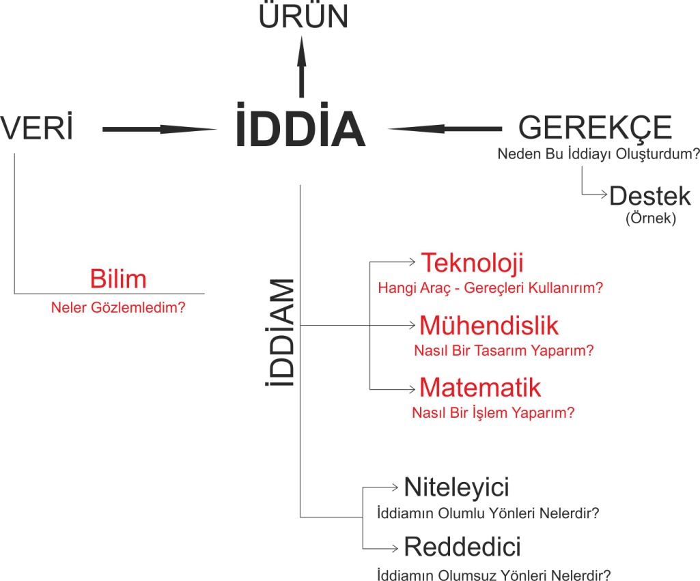
Şekil 1. Fen eğitiminde STEM entegreli argümantasyon modeli (Gülen, 2016)
Bu modelde;
İddia: Problemin çözümü için öne sürülen görüş veya açıklamalardır.
Veri: İddiayı desteklemek için kullanılan olgular veya gözlemlerdir.
Gerekçe: Verilerin iddiayı nasıl desteklediğini gösteren nedenlerdir.
Destek: Günlük hayattan verilen örnek olgulardır.
Niteleyici: İddianın geçerli olduğu koşullardır.
Reddedici: İddianın geçersiz olduğu koşullardır.
Teknoloji: Yapılacak üründe kullanılan araç-gereçlerdir.
Mühendislik: Yapılacak ürünün tasarımı ve var olan teknoloji ile planlanmasıdır.
Matematik: Ürün üzerinden problemin çözümü için yapılacak işlemlerdir.
Ürün: Öğrencilerin mühendislik ve matematikten elde ettikleri verilerle teknolojiyi kullanıp yaptığı somut modeldir.
Bilim: Yukarıda anlatılan her basamağı kapsayıcı kavramdır (Gülen ve Yaman, 2018; Tümay ve Köseoglu, 2011).
Şekil 1’deki modelde argümantasyon sürecinde kullanılan STEM disiplinlerinin kullanımını haritası gösterilmiştir. Çalışma sürecinde öğrencilerin bu haritadan faydalanarak metinlerdeki problemleri çözümlemeleri amaçlanmıştır.
Çalışmada STEM entegreli argümantasyona göre gündelik hayatta en çok karşılaşılan konulardan biri olan elektrik ile ilgili metinler hazırlanmış ve bu metinler derste kullanılmıştır. Daha sonra bu metinler öğrencilerin ürün dosyalarında toplanmıştır (Gülen, 2016). Bu çalışmada öğrencilerin bu metinleri nasıl kullandıkları, grupça yaptıkları işlem basamaklarını ve konuyu anlama düzeylerinin anlaşılması amacı ile odak grup görüşmesi yapılmıştır. Bu amaca ulaşmada belirlenen problem cümlesi öğrenciler fen-teknoloji-mühendislik ve matematik entegreli argümantasyona göre hazırlanan etkinliklerin işlem basamaklarını nasıl kullanmışlardır? olarak belirlenmiştir.
Araştırmanın amacı
Öğrencilerin fen bilimleri dersinde gündelik yaşam problemlerinin çözebilmesi önem arz etmektedir. Özellikle bu problemlerin argümantasyon süreci ve bu süreçte STEM disiplinlerinin kullanılmasını belirlemek çalışmanın amacı açısından önemlidir. Bu nedenle bu çalışmanın amacı; öğrencilerin STEM entegreli argümantasyon etkinliklerini nasıl kullandıklarını belirlemektir.

Yöntem
Nitel yöntemin kullanıldığı bu çalışmada durum çalışması deseni tercih edilmiştir. Bu desen; ayrıntılı tanımlamaları, olası açıklamaları ile bir durumu değerlendirmek amacı ile kullanılmaktadır (Büyüköztürk ve ark., 2010). Çalışmada verilerin toplanmasında odak grup görüşmesi yapılmıştır. Odak grup görüşmesi; bireylerin düşüncelerini serbestçe söyleyebileceği bir ortamda grup dinamiğinin etkisini kullanarak dikkatlice planlanmış bir tartışma ve yapılandırılmamış bir görüşme ile derinlemesine bilgi edinme ve düşünce üretmedir (Merriam, 2013; Yıldırım ve Şimşek, 2013).

Katılımcılar
Araştırmada benzer özelliklerde küçük bir alt grup oluşturulup durum belirlenmesi amacı ile benzeşik örnekleme yöntemi kullanılmıştır (Creswell, 2013; Yıldırım ve Şimşek, 2013). Çalışma Samsun Ondokuzmayıs İlçesinde bir ortaokulda altıncı sınıfa devam eden 20 öğrenci ile gerçekleşmiştir. Bu öğrencilerden rastgele gruplar oluşturulması istenmiş ve dört gurp oluşmuştur. Grup üyeleri konu kazanımlarını edinmiş ve işbirliği içerisinde çalışmaktadırlar. Öğrencilerin sosyo-ekonomik durumlarının benzer olduğu tespit edilmiştir. Odak grup görüşmesi 15.11.2015 tarihinde Çarşamba günü 6/B sınıfında gerçekleştirilmiştir. Görüşmeyi yapan araştırmacıdır. Katılımcılar ise K5, K9, K10, K11 kodlu öğrencilerdir. Görüşme yirmi dakika sürmüştür.
Veri toplama aracı
Araştırmada veri toplama aracı olarak odak grup görüşmesi yöntemi kullanılmıştır. Bu teknik; STEM entegreli argümantasyona göre hazırlanan metinlerin öğrenciler tarafından nasıl kullanıldıklarını belirlemek amacı ile tercih edilmiştir. Odak grup görüşmesi, öğrenci velilerinden ve öğrencilerden izin alınarak dinleme cihazı ile kayıt altına alınıp sonradan yazıya geçirilmiştir (Çalışma İlçe Milli Eğitim Müdürlüğü’nden izin alınarak yapılmıştır). Çalışmada yedi farklı metin kullanılmıştır. Bu çalışmada sadece bir gruba ait bir etkinlik sürecinin tamamı odak grup görüşmesi olarak kayıt edilmiştir. Bu görüşmelerin analizinin yapılabilecek genellemeler için yeterli olacağı alan uzmanı iki akademisyen tarafından karar verilmiştir. Görüşme yirmi dakika sürmüştür. Araştırmada kullanılan metinlerin okuyucunun gözünde canlanabilmesi için aşağıda verilmiştir. Bu araştırmada bu metinlerin nasıl kullanıldığına yönelik veri elde etmek için odak grup görüşmesi yapılmıştır.
Veri toplama aracının güvenirlik ve geçerlilik düzeylerinin sağlanmasında üç alan uzmanından yardım alınmıştır. Görüşmenin geçerliğinin sağlanmasında, elde edilen veriler alıntılarla sunularak sonuçların doğruluğu ve benzer gruplara aktarılabilir olduğu gösterilmiştir. Ayrıca araştırmanın probleminin cevabı bulgular bölümünde belirtilmiştir. Görüşmenin kapsamı araştırma hedefi ve alan uzmanlarının görüşleri doğrultusunda ulaşılmak istenen verilerin toplanmasına yetecek düzeydedir. Görüşmenin güvenirliği konusunda, başka bir grubun aynı etkinlikle benzer sonuçları elde edebilmesi için, örneklem grup özellikleri verilmiş, roller belirtilmiş, veri toplamı ve analizi hakkında bilgi verilmiştir (Yıldırım ve Şimşek, 2013).
STEM entegreli argümantasyon metinleri
STEM entegreli argümantasyon metinleri, fen bilimleri ders kitabındaki etkinlikler temel alınarak hazırlanmıştır. Bu etkinliklerdeki amaç, ünite konularının günlük yaşam problemleri ile ilişkilendirip-hikâyeleştirilip öğrencilerin konuyu kavramalarını kolaylaştırma ve ünitenin günlük hayattaki kullanım alanları ile ilişkilendirmektir. Söz konusu etkinliklerden bir tanesi Ek 1’de verilmiştir. STEM entegreli argümantasyon etkinliklerinin öğrenciler tarafından ilgiyle ele alınabilmesi ve bilgiyi yapılandırmaları amaçlanmaktadır (Gülen, 2016).
STEM entegreli argümantasyon metinlerinde kullanılan sorular dört ayrı bölümden oluşmaktadır. “Verilerim” bölümünde öğrenciler metindeki olayı ele alarak gözlemlerini yazmışlardır. Ayrıca bu bölüm de STEM eğitiminin fen disiplini, iddiam bölümünde de teknoloji, mühendislik ve matematik disiplinlerini kullanmışlardır. Hazırlanan metinlerin ikinci bölümü olan “iddiam” bölümünde öğrenciler metindeki verileri, ders kitabını, arkadaşları ile müzakere ederek, teknoloji-mühendislik ve matematik disiplinleri ile ilgili soruları uygun şekilde cevaplamışlardır. İddia bölümünde öğrenciler önceki sorulara verdikleri cevaplardan faydalanarak iddiayı oluşturmuşlardır. Ayrıca bu bölümde oluşturulan iddianın gerekçesi, desteği, niteleyici ve reddedici yönleri yazılmıştır. Ürün bölümünde öğrenciler yaptıkları tasarımın önce çizimini sonrasında modelini yapmışlardır. Yapılan odak grup görüşmesi ile öğrencilerin bu etkinlikleri nasıl kullandıkları anlaşılmaya çalışılmıştır.
Verilerin analizi
Odak grup görüşmesi verileri Nvivo 11 paket programı yardımı ile betimsel olarak çözümlenmiş ve içerik analizleri yapılmıştır. Analizde uygun kodlamalar kullanılarak her iki analiz türünün işlevi yerine getirilmiştir. İçerik analizinde uygun kavramlar ile derinlemesine bir anlam ve ilişki sunulmaktadır. Betimsel analizde ise verilen alıntılar yapılarak yorumlanır (Glesne, 2013). Alıntılar verilirken öğrencilerin isimleri kodlanmıştır.

Bulgular
Bu çalışmada öğrencilerin bu metinleri nasıl kullandıkları ve anlamış oldukları, metinlerin çözümündeki grup içindeki etkileşimlerinin nasıl olduğuna yönelik elde edilen bulgular aşağıda verilmiştir.
Öğretmen önceki haftalarda öğrenciler ile STEM entegreli argümantasyon modelinin örnek etkinliklerini ele almış ve tüm öğrencilerin modelde bulunan kavramların anlamları ve kullanabilmeleri sağlanmıştır. Ayrıca öğretmen ders kitabı ve yardımcı görsel kitap yardımı ile “Elektriğin İletimi” konusunu işlemiştir. Bu konu ile öğrenciler iletken ve yalıtkan maddeleri fark etmişlerdir. Doğada ve günlük hayattan bu maddelere örnek verebilir, sınıflandırabilir ve kullanabilirler. Öğrenciler örnek etkinlikleri öğretmenleri ile beraber, uygulamanın yedi etkinliğini sadece grup arkadaşları ile yapmışlardır. Öğretmen, araştırmacı tarafından hazırlanan STEM entegreli argümantasyon modelinin birinci etkinlik formunu öğrencilere dağıttıktan sonra gerekli açıklamayı yapmıştır.
Öğretmen: Değerli çocuklar, daha önce yaptığımız örnek etkinliklerde bazı kavramların kullanımını öğrenmiştiniz. Şimdi sizden elinizdeki etkinlik formunda bulunan örnek olayları okumanızı ve bu olaylardaki kahramanımızın yaptıklarını düşünerek formun arkasındaki soruları grupça cevaplamanızı istiyorum. Teşekkürler…
Öğretmenin açıklamasından sonra öğrenciler STEM entegreli argümantasyon modelinin birinci etkinliği olan “İletken ve Yalıtkanlar” adlı metni okumaya geçmişlerdir. Bu metinde kahramanımız “Ampul”, çevresindeki bazı maddelerin elektriği iletip iletmediğini merak etmekte ve bunları sınıflandırabilmek için kendi çözüm yolunu kullanmaktadır. Etkinlikte öğrencilerden istenen bu metinden yola çıkarak STEM entegreli argümantasyon modeline uygun cevaplar vermeleridir. Etkinlik sırasında öğrenciler arasında aşağıdaki gibi bir konuşma gerçekleşmiştir:
K11: Arkadaşlar, bu metni okuyalım.
K5: Ben sesli okuyayım mı?
K10: Bence önce herkes sessizce okusun.
K11: Tamam.
K11 öğrencisi metni “okumaları” gerektiğini bertince K5 öğrencisi “sesli” okumak istemiş fakat K10 öğrencisinin “sessizce okuyalım” önerisinin kabul edilmesi ile herkes metni içinden okumuştur. Metnin okunmasından sonra öğrenciler metnin arkasında bulunan STEM entegreli argümantasyon modeline uygun olarak hazırlanan soruların çözümüne geçmişlerdir ve öğrenciler arasında aşağıdaki gibi bir konuşma gerçekleşmiştir:
K11: Şimdi ilk soruyu okuyorum “Ampul’ün çalışmasında neleri gözlemledim?”
K5: Bir elektrik devresini.
K9: Ampul parlaklığını.
K10: Dur... Bağımsız değişken, sabit değişken ve bağımlı değişken…
K11: Dur, şöyle gözlemledik. Burada çalışmada neler gözlemlediğimizi soruyor.
K5: İlk verileri yazalım.
K9: Şey yazalım işte ya benim dediğimi yazalım ampulün nasıl çalıştığını yazalım.
K11: Tamam da ilk cümle böyle demiyor.
K9: Ne yani buraya göre mi yazacağız?
K5: Tabii ona göre yazacağız.
K10: “Ampul, bazı maddelerin iletken mi yoksa yalıtkan mı olduğunu merak etmektedir.” diye yazalım.
K5: Başka ne yazabiliriz?
K11: “Bazı maddelerin iletken mi yoksa yalıtkan mı olduğunu merak ettiğini gözlemledim.” diye yazalım.
K5: Evet yazalım.
K11: Bazı maddelerin…(yazıyor)
K5: Merak ettiğini gözlemledim, diyelim.
K11 öğrencisinin ilk soruyu okuması ile K5 öğrencisi “elektrik devresi”, K9 öğrencisi “Ampul parlaklığını” ve K10 öğrencisi de “bağımsız”, “sabit” ve “bağımlı” değişkenleri gözlemlediklerini belirtmiş olsalar da, K11 öğrencisi gözlemin “çalışmaya” bağlı olarak yazılması gerektiğini belirtmiştir. Bunun üzerine K9 öğrencisi halen “ampulün” parlaklığı ile ilgili cevap verilmesi gerektiğini belirtirken K11 öğrencisi soru “cümlesinin” bunu kastetmediğini ifade etmiştir. Bu açıklamaları K5 öğrencisi de onaylayınca, K10 öğrencisi metindeki kahraman olan “Ampul’ün” bazı maddelerin “iletken” mi yoksa “yalıtkan” mı olduğunu merak ettiğini vurgulamıştır. Bunun üzerine K11 öğrencisi bu ifadenin metinden “gözlemlediklerini” belirtmeleri gerektiğini ifade etmiştir. Daha sonra birinci soruya cevaben “Bazı maddelerin iletken mi yoksa yalıtkan mı olduğunu merak ettiğini gözlemledim.” ifadesi yazılmıştır. İlk sorunun cevaplanmasından sonra öğrenciler ikinci soruya geçmişlerdir ve öğrenciler arasında aşağıdaki gibi bir konuşma gerçekleşmiştir:
K11: Tamam şimdi “Ampul’ün sorusunun çözümü için hangi araç-gereçleri kullanırım?” sorusunu yapalım.
K5: Demir…
K10: İletken maddeler…
K11: Bak, burada bakır var (metni göstererek).
K10: İletken ve yalıtkan maddeler, ampul filan…
K5: Bak bir daha okuyalım “Ampul’ün sorusunun çözümü için hangi araç-gereçleri kullanırım?” diyor.
K10: Tamam.
K9: Bir dakika.
K5: Demir çubuk.
K10: Plastik çubuk.
K9: Tamam da ilk demir çubukla iletip iletmediğine bakacağız.
K10: Evet tamam.
K11: O zaman söyleyin, ben yazayım.
K5: Demir çubuk.
K10: Plastik çubuk.
K9: Ampul, iletken kablo.
K9: Pil.
K9: Anahtar da olacak
K11: Tamam, bitti.
K11 öğrencisinin ikinci soruyu okuması ile K5 öğrencisi “demiri”, K10 öğrencisi “iletken” maddeleri ve K11 öğrencisi “bakırı” yazmaları gerektiğini ifade etmişlerdir. Ayrıca K10 öğrencisi ilk söylediklerine ek olarak “yalıtkan” maddeler ve “ampul” gibi maddeleri ifade etmiştir. Bu arada K5 öğrencisi arkadaşlarına soruyu bir kez daha “okuyarak” dikkatleri cevaba yönlendirmiştir. Daha sonra K5 öğrencisi “demir”, K10 öğrencisi “plastik” çubukların yazılmasını istemişlerdir. Bu arada K9 öğrencisi “ilk” olarak “demir” çubuğun kullanılması gerektiğini ifade etmiştir. Daha sonra K5 öğrencisi “demir”, K10 öğrencisi “plastik” çubukların, K9 öğrencisi de “Ampul”, “iletken kablo”, “pil” ve “anahtarın” yazılmasını istemiş ve K11 öğrencisi de bunları yazarak ikinci sorunun cevabını “bitirmiştir.” Sonraki soruda öğrenciler arasında aşağıdaki gibi bir konuşma gerçekleşmiştir:
K9: Şimdi bu kadar araçlarımız var.
K11: “Ampul’ün sorusunun çözümü için nasıl bir devre tasarlarım?”
K5: Bir tane elektrik…. İki tane elektrik devresi yaparım, birine demir çubuk diğerine plastik çubuk takarım.
K5: Bunu ben yazıyorum
K5: Ha haha (Yazıyor…)
K5: Evet sonra…
K9: Yanıp yanmadığını görürüm.
K10: Yanıp yanmadığına bakarım, görürüm değil.
K5: Tamam
K11 öğrencisinin üçüncü soruyu okuması ile K5 öğrencisi “iki elektrik devresi” yapabileceğini ve birinde “demir” çubuk diğerinde ise “plastik” çubuk kullanabileceğini ifade etmiştir. Bu cevabı kendisinin “yazacağını” ifade etmiş ve yazmaya başlamıştır. Daha sonra K9 öğrencisi K5 öğrencisinin kurduğu cümlenin sonunu ampulün “yanıp yanmadığını görürüm” ifadesini eklese de K10 öğrencisi bakarım değil “görürüm” olması gerektiğini belirtmiştir. Bunun üzerine K5 öğrencisi cevabı “tamamlamıştır.” Sonraki soruda öğrenciler arasında aşağıdaki gibi bir konuşma gerçekleşmiştir:
K11: “Ampul’ün sorusunun çözümünde nasıl bir işlem yaparım?”
K10: Ben… Bana mı soruyon?(soruyorsun?)
K9: Yine beraber yapacağız.
K5: Plastiğin, demir ve plastiğin iletken olup olmadığına bakarım.
K11: Evet, olur.
K11 öğrencisinin dördüncü soruyu okuması ile K10 ve K9 öğrencileri nasıl yapacakları üzerine konuşurken K5 öğrencisi plastik ve demirin “iletken olup olmadığına” bakabileceği bir işlem öne sürünce K11 öğrencisi bu öneriyi kabul etmiştir. Daha sonra K11 öğrencisi diğer arkadaşlarından başka bir yorum gelmeyince bu öneriyi yazmıştır. Sonraki basmakta öğrenciler arasında aşağıdaki gibi bir konuşma gerçekleşmiştir:
K10: Şimdi iddia…
K5: Yukarıdaki soruların cevabından yola çıkarak iddiayı oluşturabilirim
K9: Demir iletkendir, plastik yalıtkandır.
K10: Ama sadece ondan bahsetmiyor ki!
K5: Ama buna göre yukarıyı yazdık.
Öğrenciler metin ile ilgili soruları cevapladıktan sonra K10 öğrencisi sıranın “iddiayı” oluşturmaya geldiğini belirtince, K5 öğrencisi metnin arkasındaki iddia ile ilgili ipucunu okumuştur. Bunun üzerine K9 öğrencisi “Demir iletkendir, plastik yalıtkandır.” iddiasını önermiştir. K10 öğrencisi “sadece” bundan bahsedilmediğini belirtince K5 öğrencisi “yukarıdaki” soruların buna göre cevaplandığını belirtmiş ve iddiayı metne yazmıştır. Sonraki basamakta öğrenciler arasında aşağıdaki gibi bir konuşma gerçekleşmiştir:
K11: Şimdi neden bu iddiayı oluşturdum?
K10: Deneyimde demirin elektriği ilettiğini ve plastiğin iletmediğini gördüğüm için.
K5: Yok, hayır, “etkinliğimde” diyelim.
K9: Hayır, bu daha güzel.
İddianın oluşturulmasından sonra K11 öğrencisi bu iddianın “nedeninin” yazılması gerektiğini belirtmiştir. Bunun üzerine K10 öğrencisi “deneyinde” demirin elektriği ilettiğini fakat plastiğin elektriği iletmediğini “gördüğü” için bunu yazabileceklerini belirtmiştir. K5 öğrencisi “deneyim” kavramı yerine “etkinliğim” kavramını yazmanın daha iyi olacağını belirtir. Fakat K9 öğrencisi bu cevabı “güzel” bulmuştur. Bunun üzerine K10’nun belirttiği gerekçe yazılmıştır. Sonraki basamakta öğrenciler arasında aşağıdaki gibi bir konuşma gerçekleşmiştir:
K9: Örnek verebilirim.
K9: Mesela.
K10: “Mesela” ile başlar mı?
K9: Mesela prizlerin ucu demirdir.
K5: Başka şey yazalım.
K11: Şarj aletinin ucu demirdir.
K10: Ütünün ucu.
K5: Fişlerin.
K9: “Fişlerin” diyelim
K11: Bir de “yalıtkanları” yazalım.
K10: Plastik şişe.
K5: Yok, yok “plastik” diyecektim.
K9: Tamam, kabloların etrafı plastikle kaplanır.
Öğrenciler STEM entegreli argümantasyon modelinde gerekçeye örnek verebilme basamağına geçince K9 metnin arkasındaki ipucunu okumuştur. Daha sonra K9 “mesela” kavramını kullanarak cevap yazmak istemiş fakat K10 öğrencisi bu “mesela ile başlayabilir mi?” sorusunu sormuştur. Bunun üzerine K9 öğrencisi “prizlerin ucunu” örnek verince, K5 “başka” bir şeyin yazılmasını istemiştir. Buna karşın K11 öğrencisi “Şarj aletinin ucunu”, K10 öğrencisi ise “ütünün ucunu” örneklerini vermişlerdir. Daha sonra K5 öğrencisi “fişleri” örnek verince K9 bunu tekrarlamıştır. K11 öğrencisi buna bir de “plastiğin” eklenmesini istemiştir. Bunun üzerine K9 öğrencisi iletken kabloların etrafında “plastik” ile kaplandığını belirtmiştir. Sonraki basamakta öğrenciler arasında aşağıdaki gibi bir konuşma gerçekleşmiştir.
K9: İddiamın olumlu yönleri nelerdir?
K11: Plastik sayesinde bize elektrik çarpmaz.
K10: Biz de “demiri” yazalım.
K5: Evet.
K9: O zaman plastik sayesinde bize elektrik çarpmaz ve demir sayesinde elektrikli aletler çalışır.
Öğrenciler STEM entegreli argümantasyon modelinde iddianın olumlu yönlerini belirleme basamağına geçince K9 metnin arkasındaki ipucunu okumuştur. K11 öğrencisi plastik sayesinde “elektriğin çarpmayacağını” belirtince, K10 öğrencisi “demirin de” yazılması gerektiğini ifade etmiştir. Bu öneriyi K5 olumlu bulmuş, K9 öğrencisi ise arkadaşlarının söylediklerini tekrarladıktan sonra yazmıştır. Sonraki basamakta öğrenciler arasında aşağıdaki gibi bir konuşma gerçekleşmiştir:
K11: İddiamın olumsuz yönleri nelerdir?
K10: Demir bizi çarpabilir.
K5: Önce “plastiği” yazalım.
K9: Doğada kaybolmaz.
K11: Demir bizi çarpabilir.
K10: Onu biliyoruz da…
K5: Önce plastik.
K9: Buldum buldum.
K11: Plastik insanlara zararlıdır.
K10: Bak, şimdi son soruda yazalım.
K5: Demir bizi çarpabilir. Plastik doğaya ve insana zararlıdır.
Öğrenciler STEM entegreli argümantasyon modelinde iddianın olumsuz yönlerini belirleme basamağına geçince K9 metnin arkasındaki ipucunu okumuştur. K10 öğrencisi demirden dolayı “elektriğin çarpabileceğini” belirtmiş, K5 öğrencisi ise önce “plastiğin” yazılması gerektiğini ifade edince K9 öğrencisi plastiğin “doğada kaybolamayacağına” vurgu yapmıştır. Daha sonra K11 öğrencisi plastiğin insanlara “zararlı” olduğunu eklemiştir. Bunun üzerine K5 öğrencisi arkadaşlarının ifadelerinden yola çıkarak demirden dolayı elektriğin “çarpabileceğini” plastiğin ise insana ve doğaya “zararlı” olduğunu yazmıştır. Sonraki basamakta öğrenciler arasında aşağıdaki gibi bir konuşma gerçekleşmiştir.
K11: İki devre çizelim.
K10: Evet, evet.
K5: Test ucu yap.
K11: Evet, doğru oraya demir ve plastik çiz.
K9: Üstüne “demir” yaz.
K11: Onlar belli zaten.
K10: Benim renkli kalemlerim ile boyayalım.
K5: Ampul yanıyor olsun.
K9: Anahtarı kapat.
K5: Evet, evet.
K11: Ama plastikte değil.
K10: Tabi, tabi.
K5: Evet, işte oldu.
Öğrenciler STEM entegreli argümantasyon modelinde tasarlanan ürünün çizimi basamağına geçince K11 öğrencisi “iki devre çizmeyi” önermiştir. K10 öğrencisi bunu onaylarken, K5 öğrencisi “test ucunun” olması gerektiğini belirtmiştir. Sonrasında K11 bu öneriyi beğenerek demir ve plastiğin “çizilmesini” önermiştir. K9 öğrencisi çizimin üzerine demir kavramının “yazılmasını” belirtince, K10 öğrencisi çizimin renkli kalemlerle “boyanabileceğini” önermiştir. Sonrasında K5 öğrencisi çizimde ampulün “yanıyor (ışık vermesi)” olması gerektiğini belirtince, K9 öğrencisi de anahtarın “kapalı” olmasını önermiştir. K5 öğrencisi bu önerileri onaylarken, K11 öğrencisi plastiğin olduğu devrede bunun olmaması gerektiğini belirtmiştir. Bu arada K5 öğrencisi arkadaşlarının dediklerine göre çizimi tamamlamıştır.
Resim 1 ve odak grup görüşmesi incelendiğinde öğrencilerin STEM eğitim yaklaşımını argümantasyon süreci ile entegreli bir şekilde kullanarak etkinliklerdeki sorulara cevap verdiği görülmektedir. Diğer etkinlikleri benzer şekilde tamamladıkları tespit edilmiştir.

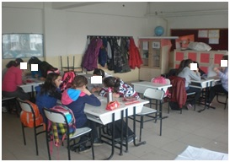 | 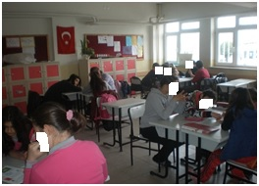
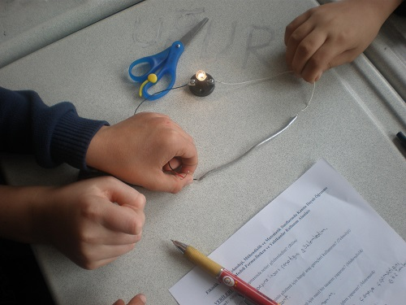 | 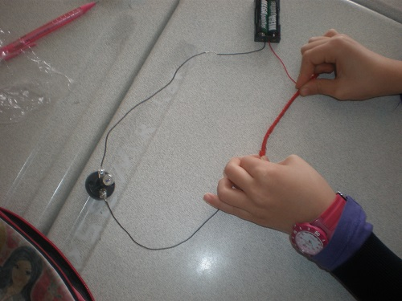
Resim 1. STEM Entegreli Argümantasyon Etkinliklerinin Kullanımından Kareler

Tartışma
STEM disiplinlerinin argümantasyon sürecine entegrasyonuna yönelik Gülen’nin (2016) çalışmasında öğrencilerin kullandıkları STEM entegreli argümantasyon metinlerinin toplandığı ürün dosyalarının değerlendirilmesi sonucunda öğrenci gruplarının STEM entegreli argümantasyonu anladıkları tespit edilmiştir. Söz konusu yazarın bu çalışmasında STEM entegreli argümantasyon metinlerinin öğrenciler tarafından kullanılabildiğini göstermektedir (Gülen ve Yaman, 2018). Korkmaz ve Kaptan (2002) ürün dosyalarını ve bu dosyalardaki etkinliklerin öğrenme ve öğretme sürecinin gelişmesi ve bilimsel gelişmenin izlenmesi amacıyla kullanılabileceğini göstermiştir. Bu verinin özellikle uygulama sürecinde yapılan STEM entegreli argümantasyon metinlerinin, öğrencilerin anlama düzeyleri üzerindeki etkisini belirlemekte kullanılabileceği düşünülmektedir. Meeus, Petegem ve Engels (2009), Çelen (2006) ve Erdoğan (2010) gibi araştırmacılar sınıf içindeki etkinliklerin öğrenciler tarafından kullanımının gözlenmesi ve kayıt edilmesiyle daha objektif bir süreç değerlendirilmesi yapılabileceğini belirtmişlerdir. Bu durum araştırmada yapılan odak grup görüşmesinin STEM entegreli argümantasyon metinlerinin değerlendirilmesinde uygun bir teknik olduğunu göstermektedir. Ayrıca sürecin değerlendirilmesi ile öğrencilerin etkinlik metinlerinin kullanımına ve bunun sonucunda elde edebileceği akademik başarısına da etki etmektedir. Görüşme verilerinden anlaşıldığı gibi öğrencinin argüman oluşturma basamaklarını kullanımı ve özellikle kanıtların oluşturulmasında kullanılan STEM disiplinlerinin öğrenciler arasında hem işbirliğini hem de konuyu anlama ve kavrama başarısını kolaylaştırmakta olduğunu göstermektedir. Bunlara ek olarak Çokçalışkan (2014), Özbek Çelik (2014), Parker, Ndoye ve Ritzhaupt (2012) ve Thang, Lee ve Zulkifli(2012) gibi araştırmacılar da süreç içerisinde anlaşılan ve öğrenciler tarafından aktif bir şekilde kullanılan sınıf içi etkinliklerin/metinlerin öğrencinin akademik başarısını artırdığını belirtmişlerdir. Odak grup görüşmesi ile öğrencilerin bu etkinlik metinlerini büyük bir istek ve anlam bütünlüğü ile kullandıkları belirlenmiştir. Bu durum STEM entegreli argümantasyon metinlerinin öğrenciler tarafından anlaşılarak kullanıldığını göstermektedir.
Sonuç ve Öneriler
Odak grup görüşmesinden elde edilen veriler sonucunda; öğrencilerin ellerindeki etkinlik metnini beraber okuyup, çıkarılan anlama göre sorulara cevap verdikleri anlaşılmaktadır. Bu metinde olay kahramanının “iletken” ve “yalıtkan” maddeleri belirlemeye yönelik çalışmasını okuyan öğrenciler öncelikle metnin anlaşılması için okumayı tekrarlamışlardır. Daha sonra metinde bulunan ve STEM entegrasyonuna göre hazırlanan soruları cevaplamaya geçmişlerdir. Sorulara cevap verirken öğrenciler arasındaki işbirliği dikkat çekmektir. Öğrenciler grubun eşgüdümü içinde yardımlaşarak en mantıklı gelen cevabı yazmaya çalışmışlardır. Benzer şekilde fen-teknoloji-mühendislik ve matematik alanları ile ilgili soruları da cevaplamışlardır. Öğrenciler, metinde yapılan gözlemleri yazmanın yanı sıra tüm soruların cevaplarını yazarak “fen” disiplinini, yapılacak olan etkinlik veya deneylerde gerekli olan araç-gereçlerin belirlenmesi ve kullanımı ile “teknoloji” disiplinini kullanmaktadırlar. Etkinliklerdeki problemin çözümü için gerekli olan düzeneğin tasarımının yapılması ve çiziminin gerçekleşmesi ile “mühendislik” disiplinini, son olarak yapılacak deney veya etkinlikteki matematiksel işlemler ve matematiksel düşünceler ile STEM eğitiminin “matematik” disiplinini kullandıkları anlaşılmaktadır. Bu sürece ek olarak öğrencilerin metinden elde ettikleri veriler ile STEM disiplinlerine dayalı olarak verdikleri cevaplardan yola çıkarak “iddiayı” oluşturdukları ve sonra sırası ile iddianın “gerekçesini”, “desteğini”, “niteleyici” ve “reddedici” yönlerini yine eşgüdüm içinde belirledikleri anlaşılmaktadır. Yapılan odak grup görüşmesinin sonuçlarının, sınıf içinde oluşturulan gruplar arasında STEM entegreli argümantasyonun işbirliğini artıracağı söylenebilir. Ayrıca öğrenciler tarafından aktif bir şekilde kullanılan sınıf içi metinlerin öğrencinin akademik başarısını artırmada kullanılabileceği söylenebilir.

Makalenin Bilimdeki Konumu (Yeri)
Bu makale konumu fen bilimleri eğitimidir.

Makalenin Bilimdeki Özgünlüğü
Bu makale popüler konularından biri olan STEM eğitim yaklaşımı ile dilin temel öğesinin kullanımı ile sınıf için aktif bir ortam sağlayan argümantasyon sürecine entegrasyonu sonucu oluşturulan metinlerin sınıf içindeki kullanımını gözler önüne sergilemek için hazırlanan özgün bir çalışmadır.

Kaynakça
Altun, Y., ve Yıldırım, B. (2015). Teoriden pratiğe STEM ve örnek uygulamalar. İstanbul: SEM-PA Basın Yayıncılık.
Amgoud, L., &Prade, H. (2009). Using arguments for making and explaining decisions. Artificial Intelligence, 173, 413–436.
Ayvacı, H. Ş., Bakırcı, H., ve Başak, M. H. (2014). Fatih projesinin uygulama sürecinde ortaya çıkan sorunların idareciler öğretmenler ve öğrenciler tarafından değerlendirilmesi. Yüzüncü Yıl Üniversitesi Eğitim Fakültesi Dergisi, 11(1), 20-46.
Boran, G. H. (2014). Argümantasyon temelli fen öğretiminin bilimin doğasına ilişkin görüşler ve epistemolojik inançlar üzerine etkisi. Yayınlanmamış Doktora Tezi, Pamukkale Üniversitesi Eğitim Bilimleri Enstitüsü, Denizli.
Bozkurt, E. (2014). Mühendislik tasarım temelli fen eğitiminin fen bilgisi öğretmen adaylarının karar verme becerisi, bilimsel süreç becerileri ve sürece yönelik algılarına etkisi. Yayınlanmamış Doktora Tezi, Gazi Üniversitesi Eğitim Bilimleri Enstitüsü, Ankara.
Büyüköztürk, Ş., Kılıç-Çakmak, E., Akgün, Ö.E., Karadeniz, Ş., ve Demirel, F. (2010). Bilimsel araştırma yöntemleri (6.Baskı). Ankara: Pegem Akademi Yayıncılık.
Creswell, J. W. (2013). Nitel araştırma yöntemleri (Çev. Ed.: Bütün, M., & Demir, S. B.). Ankara: Siyasal Yayın Dağıtım.
Çelen, A. (2006). İlköğretim beden eğitimi dersinde çoklu zekâ kuramı doğrultusunda yapılan etkinliklerin öğrencilerin bilişsel, duyuşsal ve devinişsel erişi düzeylerine etkisi. Yayınlanmamış Yüksek Lisans Tezi, Abant İzzet Baysal Üniversitesi Sosyal Bilimler Enstitüsü, Bolu.
Çokçalışkan, H. (2014). Tematik portfolyo uygulamasının eğitimde ölçme ve değerlendirme dersindeki başarı, kalıcılık ve derse yönelik tutum üzerine etkisi. Yayınlanmamış Yüksek Lisans Tezi, Muğla Sıtkı Koçman Üniversitesi Eğitim Bilimleri Enstitüsü, Muğla.
Demircioğlu, T. (2011). Fen ve teknoloji öğretmen adaylarının laboratuar eğitiminde argüman temelli sorgulamanın etkisinin incelenmesi. Yayınlanmamış Yüksek Lisans Tezi, Çukurova Üniversitesi Sosyal Bilimler Enstitüsü, Adana.
Demirkuş, N., ve Gülen, S. (2017). Popüler fizik kavramları içeren görsel ders materyali geliştirme çalışması. Yüzüncü Yıl Üniversitesi Eğitim Fakültesi Dergisi, 14(1), 320-338. http://dx.doi.org/10.23891/efdyyu.2017.12
Erdoğan, S. (2010). İlköğretim birinci kademe öğrencileri için alternatif bir değerlendirme yöntemi olarak portfolyo yoluyla çoklu zekâ kuramı aktiviteleri. Yayınlanmamış Yüksek Lisans Tezi, Gazi Üniversitesi Eğitim Bilimleri Enstitüsü, Ankara.
Glesne, C. (2013). Nitel arastırmayagiris (Çev. Ed.: Ersoy, A., &Yalçınoglu, P.). Ankara: Anı Yayıncılık.
Günel, M., Kıngır, S., &Geban, Ö. (2012). Argümantasyon tabanlı bilim öğrenme yaklaşımının kullanıldığı sınıflarda argümantasyon ve soru yapılarının incelenmesi. Egitim ve Bilim, 37(164), 316-329.
Gülen, S. (2016). Fen-teknoloji-mühendislik ve matematik disiplinlerine dayalı argümantasyon destekli fen öğrenme yaklaşımının öğrencilerin öğrenme ürünlerine etkisi. Yayınlanmamış Doktora Tezi, Ondokuzmayıs Üniversitesi Eğitim Bilimleri Enstitüsü, Samsun.
Gülen, S. (2018). Bilginin yapılandırılması sürecinde örnek problem çözme çalışması. Uluslararası Eğitim Bilimleri Dergisi, 5(16), 16-31. Doi Number :http://dx.doi.org/10.16991/INESJOURNAL.1570
Gülen, S., ve Yaman, S. (2018). Altıncı sınıf öğrencilerinin FeTeMM tabanlı ATBÖ yaklaşımı etkinlikleri hakkındaki görüşleri. OPUS Uluslararası Toplum Araştırmaları Dergisi, 8(15), 1293-1322. DOI: 10.26466/opus.439638
Hall, C.B., & Sampson, V. (2009). Inquiry, argumentation, and the phases of the moon: Helping students learn important concepts and practices. The Science Scope, 32(8), 16-21.
Hasançebi, F. (2014). Argümantasyon tabanlı bilim öğrenme yaklaşımının (ATBÖ) öğrencilerin fen başarıları, argüman oluşturma becerileri ve bireysel gelişimleri üzerine etkisi. Yayınlanmamış Doktora Tezi, Atatürk Üniversitesi Eğitim Bilimleri Enstitüsü, Erzurum.
Honey, M., Pearson, G., & Schweingruber, H. (2014). STEM integration in K–12 education; status, prospects, and an agenda for research. Washington: The National Academies Press.
Kaptan, F., ve Korkmaz, H. (2001). Fen eğitiminde probleme dayalı öğrenme yaklaşımı. Hacettepe Üniversitesi Eğitim Fakültesi Dergisi,20, 185-192.
Karışan, D. (2011). Fen bilgisi öğretmen adaylarının iklim değişiminin dünyamıza etkileri konusundaki yazılı argümantasyon yeteneklerinin incelenmesi. Yayınlanmamış Yüksek Lisans Tezi, Yüzüncü Yıl Üniversitesi Fen Bilimleri Enstitüsü, Van.
Kariper., İ. A., Akarsu, B., Slisko, J. Corona, A., &Radovanovic, J. (2014). Fen ve teknoloji öğretmenlerinin argümantasyon tabanlı bilim öğrenme becerileri. Erciyes Üniversitesi Fen Bilimleri Enstitüsü Dergisi,30(3), 174-179.
Kıngır, S., Geban, Ö. ve Günel, M. (2011).Öğrencilerin kimya derslerinde argümantasyon tabanlı bilim öğrenme yaklaşımının uygulanmasına ilişkin görüşleri. Ahmet Keleşoğlu Eğitim Fakültesi Dergisi. 32, 15-28.
Korkmaz, H., ve Kaptan, F. (2002). Fen eğitiminde proje tabanlı öğrenme yaklaşımının ilköğretim örgencilerinin akademik başarı, akademik benlik kavramı ve çalışma surelerine etkisi. Hacettepe Üniversitesi Eğitim Fakültesi Dergisi, 22, 91-97.
Meeus, W., Petegem, P. V., & Engels, N. (2009) Validity and reliability of portfolio assessment in pre‐service teacher education. Assessment & Evaluation in Higher Education, 34(4), 401-413. DOI: 10.1080/02602930802062659
Merriam, S. B. (2013). Nitel araştırma desen ve uygulama için bir rehber (Çev. Ed.: Turan, S.). Ankara: Nobel Yayıncılık.
Milli Eğitim Bakanlığı -MEB- (2013). Çocuk gelişimi ve eğitimi psiko-motor gelişim. Ankara: Milli Eğitim Bakanlığı Yayınlar.
Milli Eğitim Bakanlığı -MEB- (2016). STEM eğitimi raporu. Ankara: Milli Eğitim Bakanlığı Yayınlar.
Milli EgitimBakanlıgı -MEB- (2018). İlköğretim kurumları (ilkokullar ve ortaokullar) fen bilimleri dersi (3.4.5.6.7 ve 8. Sınıflar) öğretim programı. Ankara: Talim ve Terbiye Kurulu Başkanlığı.
Özbek Çelik, G. (2014). Hayat bilgisi ve sosyal bilgiler öğrenme ortamlarında portfolyo kullanımı: Bir eylem araştırması. Yayınlanmamış Yüksek Lisans Tezi, Marmara Üniversitesi Eğitim Bilimleri Enstitüsü, İstanbul.
Parker, M., Ndoye, A.,&Ritzhaupt, A. D. (2012). Qualitative analysis of student perceptions of e-portfolios in a teacher education program. Journal of Digital Learning in Teacher Education, 28(3), 99-107, DOI: 10.1080/21532974.2012.10784687.
Sampson, V., & Gleim, L. (2009). Argument-Driven inquiry to promote the understanding of important concepts & practices in biology. The American Biology Teacher, 71(8), 465-472.
Tümay, H., & Köseoglu, F. (2011). Kimya öğretmen adaylarının argümantasyon odaklı öğretim konusunda anlayışlarının geliştirilmesi. Türk Fen Eğitimi Dergisi, 8(3), 105-119.
Thang, S. M., Lee, Y. S., & Zulkifli, N. F. (2012). The role of the electronic portfolio in enhancing information and communication technology and English language skills: The voices of six Malaysian undergraduates. Computer Assisted Language Learning, 25(3), 277-293, DOI: 10.1080/09588221.2012.655299.
Toulmin, S.(1958). The uses of argument. Cambridge: Cambridge University Press.
Yıldırım, A. ve Şimşek, H. (2013). Sosyal bilimlerde nitel araştırma yöntemleri. Ankara: Seçkin Yayıncılık.

Summary
Use of STEM Disciplines in the Argumentation Process; Focus Group Interview
Problem Statement: Due to increased economic, technological and developmental reasons world's general education programs should be cultivated that the belief multi-faceted and high-level thinking with 21st century skills intellectual individuals. For this purpose, the importance of using multiple disciplines in science education has increased. Researchers have used a variety of approaches to integrate STEM education, especially at secondary school level (K-12), into science curricula. It has been determined that approaches such as engineering design process, design-based science education, probing based learning, 5E model can be used. In addition to these approaches, it has been determined that the argumentation can also be used (Gülen, 2016). One of the primary goals of STEM education is to "solve real life problems". Individuals may have different approaches to solve real life problems. The argumentation can be used to integrate STEM education into secondary school programs in the light of the scientific "case of a problem can be more than one correct solution" case. The problem of researching this way out of the data is problematic; how did students use the process steps of science-technology-engineering and mathematics-based activities based on an argumentation?
Purpose of the Study: Purpose of the research; determine how students use STEM-integrated argumentation activities.
Method: In this study using qualitative method, a focus group interview was conducted on the collection of data. Focus group interview; in-depth knowledge and thought through carefully planned discussion and unstructured discussion using the influence of group dynamics in an environment where individuals can freely express their thoughts (Merriam, 2013, Yıldırım and Şimşek, 2013).
Findings and Discussions: During the research, STEM-integrated ABSL approach textbooks made by the students were kept in their product files. The forms in these files are scored based on the specified criteria and their comprehension is calculated by the students. As a result of the scoring performed, it was determined that the student groups were aware of the STEM-integrated argumentation (Gülen, 2016; Gülen and Yaman, 2018). This indicates that the texts stored in the product files can be used by the students. Indeed, Korkmaz and Kaptan (2002) have shown that their product files and activities in these files can be used for the development of the learning and teaching process and for the monitoring of scientific progress. It is thought that this data can be used to determine the effect of STEM-integrated argumentation texts on the understanding levels of students, especially in the implementation process. Researchers such as Meeus, Petegem and Engels (2009), Çelen (2006) and Erdoğan (2010) stated that the use of activities by students in the classroom could be monitored and recorded to make a more objective process assessment. This suggests that the focus group interview in the study is a suitable technique for the evaluation of STEM-integrated argumentation texts. Because of the process evaluation it also influences the academic achievement of the student using the activity texts. As can be seen from the interview data, it shows that the use of the learner's steps of argument making and especially the STEM disciplines used in the creation of evidence facilitates both the cooperation and comprehension and comprehension of the students.
Conclusions and Recommendations: Because of the analysis of the focus group interview, it is understood that the students read the text of the activity in their hands together and respond to the questions according to the written meaning. First, they recited reading the text for clarification. They then went on to answer the questions behind the text and prepared for STEM integration. The cooperation between students is to draw attention while responding to questions. The group of students helped in coordination and tried to write the most reasonable answer. Likewise, they have also answered questions about science, technology, engineering and mathematics. Based on the results of the focus group interview, it is suggested that the STEM-integrated Argumentation between the groups in the class increases cooperation. It is proposed that in-class texts actively used by students can be used to increase the academic success of the student.
Keywords: Argumentation, STEM education, Focus group interview

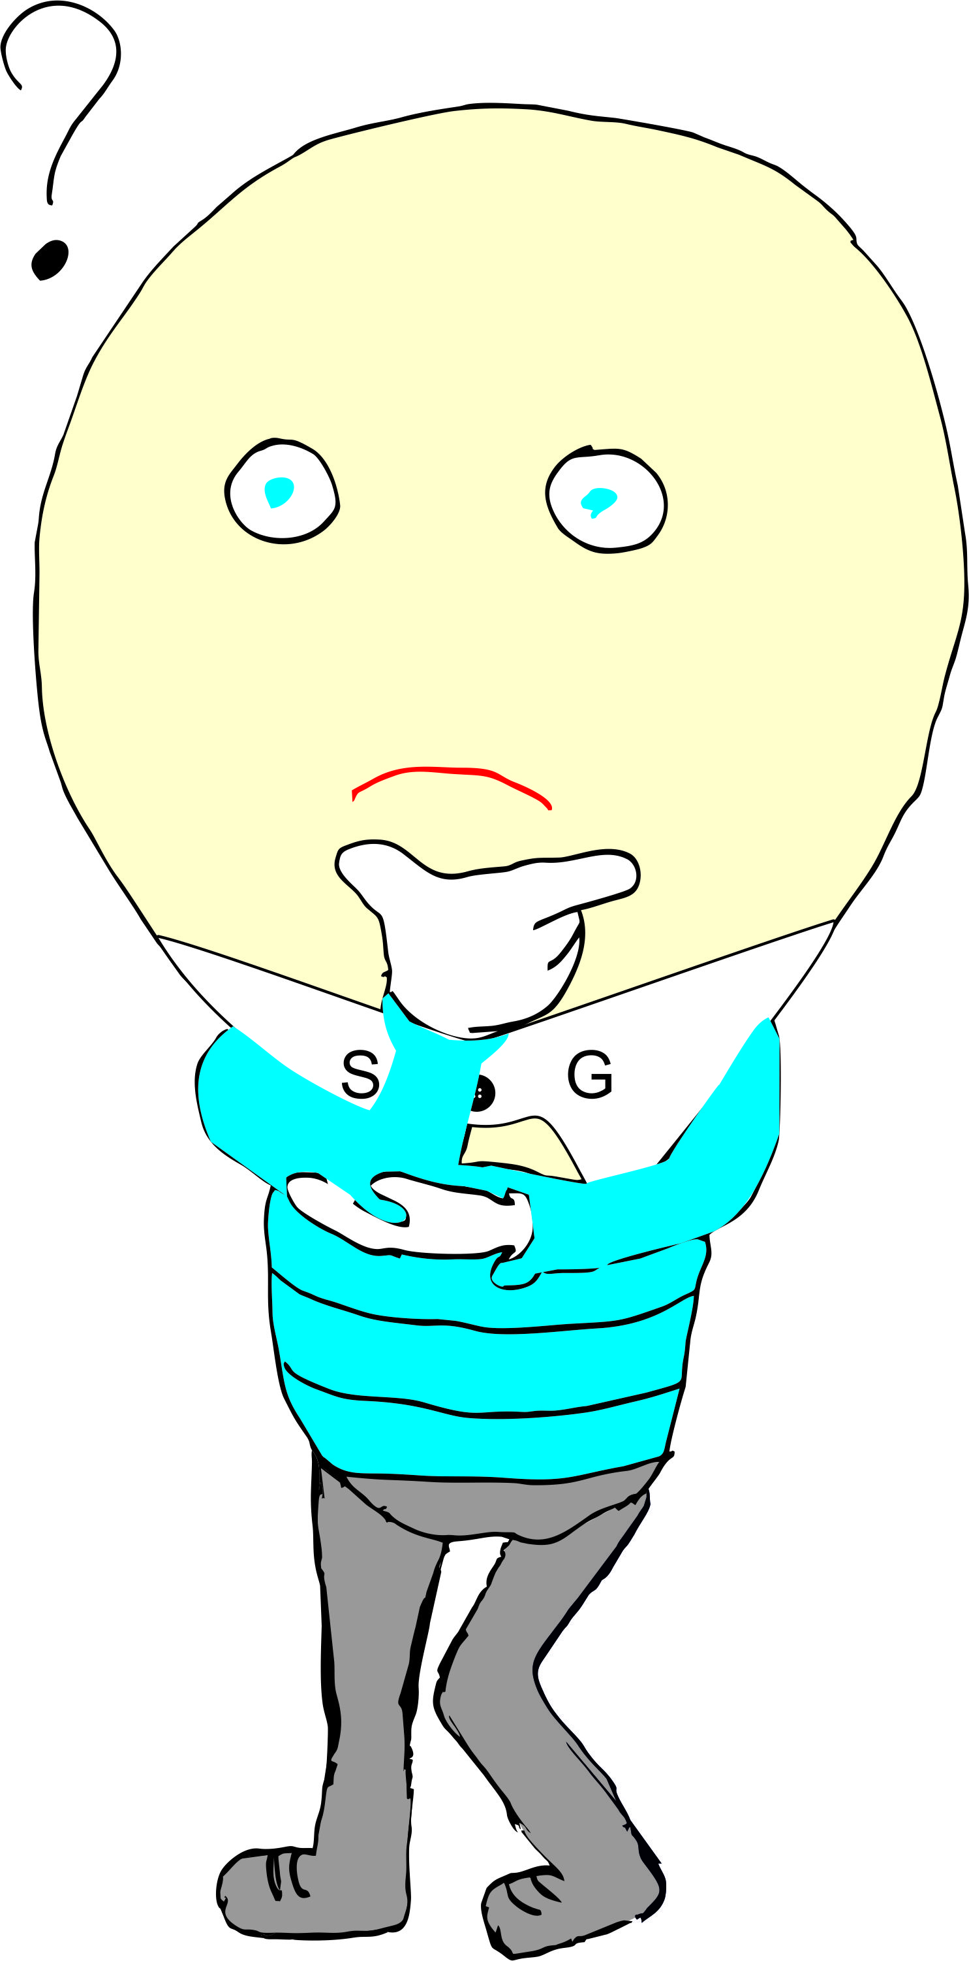
(Ek 1) Etkinlik 1. STEM Entegreli Argümantasyon Metni: İletken ve Yalıtkanlar
MERAK ETTİKLERİM
Plastik tarak
Cam çubuk
Kurşun kalem ucu
Çivi
Sirkeli su
Saf su
Şekerli su
Tuzlu su
Bakır tel
Nikel krom tel
Demir tel
Seramik

Ampul, evindeki bazı malzemelerin iletken miyoksa yalıtkan mı olduğunu merak etmektedir. Öncelikle bu malzemelerin listesini yapan Ampul, bu malzemelerin elektriği iletip iletmediğini nasıl belirleyeceğini düşünmeye başlamıştır.

ARAÇ-GEREÇLER
Beherglas (4 adet)
Güç kaynağı (9 V Pil de kullanılabilir)
Bağlantı kabloları
Ampul (6 V)
Duy
Bakır elektrot (2 adet)
Ampul, bu sorunun cevabını düşünürken aklına bir fikir gelir ve fikrini gerçekleştirmek için gerekli olan malzemelerin bir listesini yapar. Daha sonra listedeki malzemeleri kullanarak aşağıdaki gibi basit bir elektrik devresi yapıp, ampulün ışık verdiğini gördükten sonra sorunun çözümü için test uçları oluşturur.
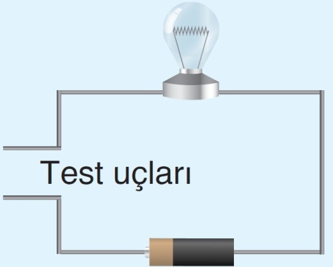

Ampul hazırladığı elektrik devresinin test uçlarını kullanarakmalzeme listesinde olan veya o an aklına gelen her türlü maddeyi denemeye başlar. Tüm maddeleri test ettikten sonra aşağıdaki gibi durumu özetleyen bir kavram haritası yapar. Böylelikle Ampul aklına gelen sorunun çözümünü gerçekleştirmiş olur.
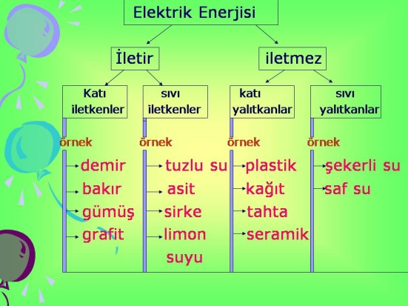

Etkinlik 1. STEM Entegreli Argümantasyon Metni: İletken ve Yalıtkanlar

VERİLERİM
Soru1:Ampul’ün çalışmasında neleri gözlemledim? (Bilim)

İDDİAM
Soru 2.Ampul’ün sorusunun çözümü için hangi araç-gereçleri kullanırım? (Teknoloji)

Soru 3.Ampul’ün sorusunun çözümü için nasıl bir devre tasarlarım? (Mühendislik)

Soru 4.Ampul’ün sorusunun çözümünde nasıl bir işlem yaparım? (Matematik)

İDDİA: (Yukarıdaki soruların cevabından yola çıkarak iddiayı oluşturabilirim.)...

Gerekçem: (Neden bu iddiayı oluşturdum)…

Destek: (Örnek verebilirim)…

Niteleyici: (İddiamın olumlu yönleri nelerdir?)…

Reddedici: (İddiamın olumsuz yönleri nelerdir?)…

ÜRÜN: (Yapacağım ürünü buraya çizebilirim)…

∗ Fen-teknoloji-mühendislik ve matematik disiplinlerine dayalı argümantasyon destekli fen öğrenme yaklaşımının öğrencilerin öğrenme ürünlerine etkisi adlı doktora tezinin bir bölümüdür.
∗∗ Dr. Öğrt. Üyesi/Muş Alparslan Üniversitesi/ Malazgirt Meslek Yüksek Okulu/ sgnova@windowslive.com / https://orcid.org/0000-0001-5092-0495
∗∗∗ Doç.Dr. Ondokuz Mayıs Üniversitesi/Fen Bilgisi Eğitimi, slymnymn@gmail.com / https://orcid.org/0000-0001-5152-4945 Gönderim:26.06.2018 Kabul:20.08.2018 Yayın:29.10.2018

